
责任编辑：孙文娟
电 话：86-18513790712
传 真：86-010-85725399
编辑邮箱：sunwj@chinaccm.com
地址：北京市朝阳区高碑店东区B8-1

沥青月报

2019年3月

目 录

一、2月上游市场动态 - 3 -
1.1 纽约WTI和ICE布伦特原油&新加坡杜里原油&180CST市场价格 - 3 -
1.2 国产重交沥青与国际原油价格对比图 - 3 -
1.3 国产重交沥青与新加坡杜里原油价格对比图 - 4 -
1.4 国产重交沥青与新加坡燃料油180CST&380CST价格对比图 - 4 -
1.5 国际原油市场评述及短期预测 - 5 -
二、2月进口沥青价格及船运动态 - 6 -
2.1 散装进口沥青到岸价 （单位：美元/吨） - 6 -
2.2 散装进口沥青离岸价（单位：美元/吨） - 6 -
2.3 进口沥青船运费估价（单位：美元/吨） - 6 -
2.4 进口沥青船运动 - 7 -
三、2月沥青价格及市场行情 - 7 -
3.1 国内炼厂沥青价格月报表 - 7 -
3.2 国内炼厂各型号沥青历月平均价格走势图 - 10 -
3.3 2月国内沥青市场小结 - 11 -

一、2月上游市场动态

1.1 纽约WTI和ICE布伦特原油&新加坡杜里原油&180CST市场价格
日期 | 国际原油收盘价 |  | 新加坡 | 新加坡燃料油
日期 | WTI | 布伦特 | 杜里原油 | 180CST | 380CST
2020年2月均价 | 51.09 | 55.94 | 64.44 | 206.47 | 301.22
2020年1月均价 | 57.83 | 63.72 | 73.04 | 229.94 | 332.38
2019年12月均价 | 59.75 | 65.13 | 72.26 | 144.54 | 276.87
2019年11月均价 | 57.07 | 62.86 | 68.76 | 135.96 | 258.31
2019年10月均价 | 54 | 59.67 | 65.49 | 156.29 | 295.69
2019年9月均价 | 57.119 | 62.613 | 67.925 | 196.2 | 410.98
2019年8月均价 | 54.83 | 59.23 | 55.28 | 208.79 | 351.99
2019年5月均价 | 60.87 | 70.31 | 58.98 | 421.44 | 419.61
2019年4月均价 | 63.5 | 72.04 | 66.16 | 440.21 | 442.46
2019年3月均价 | 58.17 | 67.03 | 59.58 | 444.86 | 433.96
2019年2月均价 | 54.981 | 64.43 | 56.976 | 434.08 | 423.52
2019年1月均价 | 51.2 | 59.94 | 51.51 | 375.44 | 373.81
1.WTI-纽约商品交易所期货首月价,布伦特-伦敦国际石油交易所期货首月结算价
2.新加坡杜里原油为环太平洋现货价，单位：美元/桶
3.新加坡180CST和380CST高硫燃料油单位：美元/吨

国产重交沥青与国际原油价格对比图
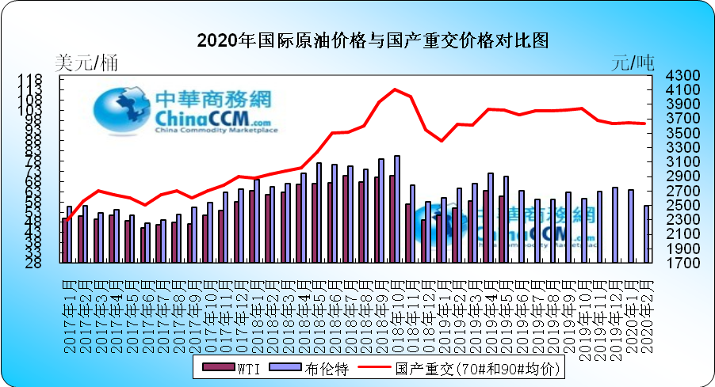

1.3 国产重交沥青与新加坡杜里原油价格对比图
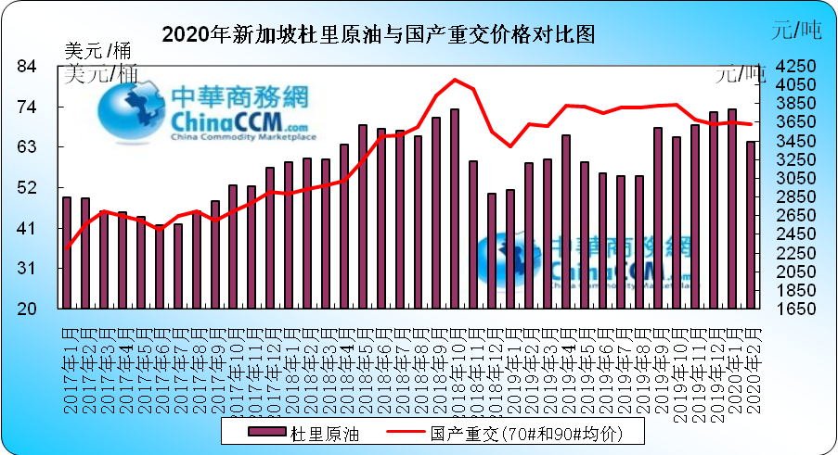

1.4 国产重交沥青与新加坡燃料油180CST&380CST价格对比图
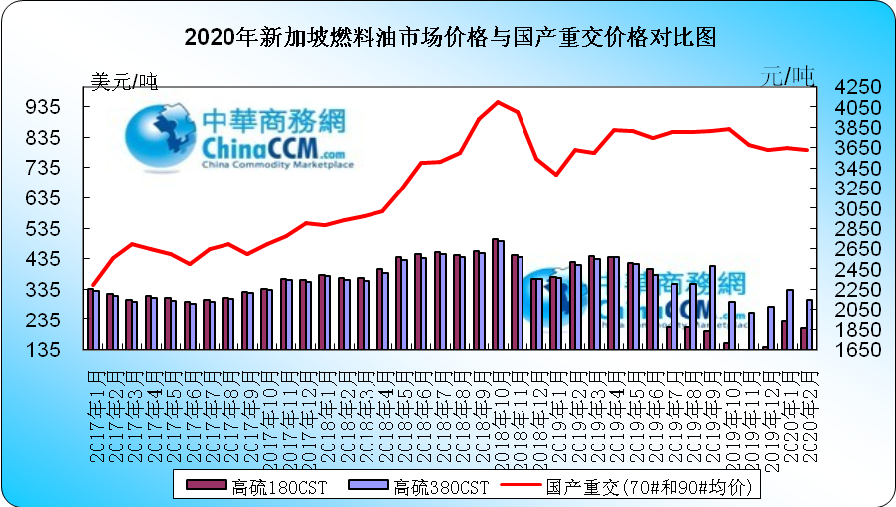

国际原油市场评述及短期预测
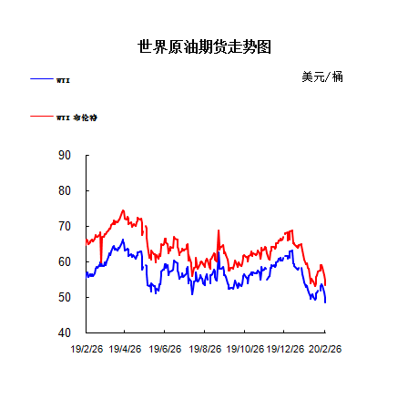

本周美国WTI原油原油价格在48.73- 53.78美元/桶。布伦特原油价格在53.43- 59.31美元/桶震荡。周内国际油价格上涨走势。中国以外地区的疫情发展继续恶化，市场担心恐将影响全球的经济前景，原油需求继续承压导致油价连跌四日。美国WTI原油期货价格盘中最低触及48.30美元/桶，布伦特原油期货价格盘中最低触及53.03美元/桶。基本面利好因素：美国能源信息署(EIA)周三(2月26日)公布报告显示，截至2月21日当周，美国原油库存增加45.2万桶至4.433亿桶，市场预估为增加246.7万桶。美国精炼油库存减少211.5万桶，连续六周录得下降，市场预估为减少183.3万桶。美国汽油库存减少269.1万桶，连续四周录得减少，市场预估为增加216.7万桶。此外，上周美国国内原油产量继续持平于1300万桶/日。美国对俄罗斯原油巨头Rosneft旗下一家经纪商实施制裁，恐影响石油输出国组织(OPEC)成员国委内瑞拉的原油出口，结合利比亚原油产量大幅下滑，原油市场的供应问题开始浮现。受原油出口码头的持续封锁导致了若干油田停产的影响，利比亚国家石油公司公布数据显示，截至2月25日利比亚原油产量约为13.6万桶/日，较之前大约130万桶/日原油产量已经锐减逾百万桶。基本面利空因素：美国食品和药物管理局稍早警告，新冠肺炎正处于“成为流行病的尖端上”。其表示，新冠肺炎疫苗可能要在最初的疫情结束后才能问世，对于新冠肺炎疫苗三个月内进入人体实验阶段的预期可能有些过于激进。据报道，美国纽约州纳苏县有83人疑似感染新冠肺炎，这些人此前曾前往中国，存在接触过新冠病毒的可能性。纳苏郡官员表示，正观测83名可能感染新冠肺炎病毒的人。同时中东地区各产油国新冠病例持续增加，这也进一步引发了市场对需求面的担忧。消息人士称，沙特正考虑解除与俄罗斯长达四年的石油生产联盟，因双方对新冠肺炎疫情影响及回应方式存在分歧。俄罗斯能源部长诺瓦克(Alexander Novak)昨日表示，全球产油商都知道，在3月政策会议前召开石油输出国组织(OPEC)紧急会议没有意义。美国油服公司贝克休斯(Baker Hughes)周五(2月21日)公布数据显示，截至2月21日当周，美国石油活跃钻井数增加1座至679座，连续三周录得增长。去年同期为853座。2019年录得2016年以来的首次年度降幅。石油输出国组织(OPEC)最新月报显示，因受新冠病毒影响，将2020年全球原油需求增速预期下调23万桶/日至99万桶/日，前值为122万桶/日;将2020年对OPEC原油的需求预期下调20万桶/日至2930万桶/日;将2020年非OPEC原油供应增速预期下调10万桶/日至225万桶/日。另外，据二手资料显示，1月OPEC原油产量减少50.9万桶/日，至2886万桶/日;伊朗1月原油产出减少0.9万桶/日，至208.6万桶/日;伊拉克1月原油产出减少6.8万桶/日，至450.1万桶/日。
预测下周WTI油价将触及47-54美元/桶，布油在之后几个月触及52-60美元/桶。
二、2月进口沥青价格及船运动态

2.1 散装进口沥青到岸价 （单位：美元/吨）
国家/地区 | 地区名称 | 产品名称 | 价格类型 | 最高价 | 最低价
新加坡 | 华南 | 沥青 | 到岸价 | 435 | 445
新加坡 | 华东 | 沥青 | 到岸价 | 455 | 465
新加坡 | 东北 | 沥青 | 到岸价 | 455 | 465
南韩 | 华南 | 沥青 | 到岸价 | 405 | 415
南韩 | 华东 | 沥青 | 到岸价 | 385 | 395
南韩 | 东北 | 沥青 | 到岸价 | 385 | 395
泰国 | 华南 | 沥青 | 到岸价 | 420 | 430
泰国 | 华东 | 沥青 | 到岸价 | 440 | 450
泰国 | 东北 | 沥青 | 到岸价 | 435 | 445

2.2 散装进口沥青离岸价（单位：美元/吨）

国家/地区 | 产品名称 | 价格类型 | 最高价 | 最低价
新加坡 | 沥青 | 离岸价 | 385 | 375
南韩 | 沥青 | 离岸价 | 360 | 350
泰国 | 沥青 | 离岸价 | 375 | 365
马来西亚 | 沥青 | 离岸价 | 395 | 385

2.3 进口沥青船运费估价（单位：美元/吨）
船型 | 航 线 | 上周末价格 | 本周末价格 | 价格单位
2000-4000吨级沥青船 | 南韩—黄埔 | 58.0-62.0 | 58.0-62.0 | 美元/吨
2000-4000吨级沥青船 | 南韩—上海 | 36.0-40.0 | 36.0-40.0 | 美元/吨
2000-4000吨级沥青船 | 新加坡—黄埔 | 56.0-60.0 | 56.0-60.0 | 美元/吨
2000-4000吨级沥青船 | 新加坡—上海 | 75.0-85.0 | 75.0-85.0 | 美元/吨

进口沥青船运动
船名 | 来源地 | 目的地 | 数量 | 单位 | 品质 | 到港曰期
康华湾 | 韩国 | 岚山 | 6000 | 吨 | S-OIL | 2019/5/1
黑珍珠 | 韩国 | 岚山 | 5000 | 吨 | SK | 2019/5/2
韩宇帝国 | 韩国 | 连云港 | 5000 | 吨 | SK | 2019/5/3
JS南京 | 韩国 | 威海 | 5000 | 吨 | GS | 2019/5/3
狮子沥青3 | 韩国 | 岚山 | 4000 | 吨 | GS | 2019/5/4
三都澳 | 新加坡 | 江阴 | 10000 | 吨 | SHELL | 2019/5/5
黑玉 | 韩国 | 南京 | 5000 | 吨 | SK | 2019/5/5
荷花星 | 新加坡 | 钦州 | 6700 | 吨 | SHELL | 2019/5/5
台湾2 | 韩国 | 南京 | 5000 | 吨 | SK | 2019/5/6
珍珠湾 | 马来西亚 | 南京 | 5000 | 吨 | KBC | 2019/5/7
华航和顺 | 韩国 | 天津 | 5000 | 吨 | GS | 2019/5/7
状元澳 | 泰国 | 乍浦 | 10000 | 吨 | IRPC | 2019/5/7
泰华湾 | 新加坡 | 宁波 | 6000 | 吨 | ESSO | 2019/5/7
JS江阴 | 韩国 | 镇江 | 5000 | 吨 | S-OIL | 2019/5/8
JS南通 | 韩国 | 岚山 | 4000 | 吨 | S-OIL | 2019/5/8
韩宇维多利亚 | 韩国 | 京唐 | 5000 | 吨 | SK | 2019/5/8
星海湾 | 马来西亚 | 海口 | 5000 | 吨 | KBC | 2019/5/9
华宏 | 韩国 | 宁波 | 4000 | 吨 | SK | 2019/5/9
广州湾 | 新加坡 | 钦州 | 10000 | 吨 | SHELL | 2019/5/10
兰花星 | 新加坡 | 北海 | 6700 | 吨 | ESSO | 2019/5/10
阿尔卑斯 | 泰国 | 东莞 | 5000 | 吨 | IRPC | 2019/5/14
黑玉 | 韩国 | 天津 | 5000 | 吨 | SK | 2019/5/15
泰华湾 | 韩国 | 芜湖 | 5000 | 吨 | GS | 2019/5/16
台海2 | 韩国 | 岚山 | 5000 | 吨 | SK | 2019/5/17
JS江阴 | 韩国 | 镇江 | 5000 | 吨 | S-OIL | 2019/5/17
百合星 | 新加坡 | 北海 | 6700 | 吨 | ESSO | 2019/5/18
塔斯克1 | 马来西亚 | 海口 | 5000 | 吨 | KBC | 2019/5/18
星海湾 | 新加坡 | 东莞 | 5000 | 吨 | SHELL | 2019/5/22
加亚海洋 | 新加坡 | 南京 | 5000 | 吨 | / | 2019/5/23
台海3 | 韩国 | 南京 | 5000 | 吨 | HDO | 2019/5/24
华宏 | 韩国 | 镇江 | 4000 | 吨 | SK | 2019/5/25
狮子沥青2 | 韩国 | 岚山 | 5000 | 吨 | S-OIL | 2019/5/25
塔斯克阿玛丽特 | 马来西亚 | 钦州 | 5000 | 吨 | KBC | 2019/5/26
塔丝克尼兰德 | 韩国 | 海口 | 5000 | 吨 | IRPC | 2019/5/26
JS昂山 | 韩国 | 乍浦 | 5000 | 吨 | HDO | 2019/5/28
韩宇帝国 | 韩国 | 京唐 | 5000 | 吨 | SK | 2019/5/28
海天使 | 马来西亚 | 江阴 | 5000 | 吨 | KBC | 2019/5/29
韩宇维多利亚 | 韩国 | 镇江 | 5000 | 吨 | SK | 2019/5/29
康和 | 新加坡 | 南京 | 5000 | 吨 | / | 2019/5/29
JS江阴 | 韩国 | 镇江 | 5000 | 吨 | GS | 2019/5/29
盛华湾 | 韩国 | 镇江 | 5000 | 吨 | S-OIL | 2019/5/29
台海2 | 韩国 | 岚山 | 5000 | 吨 | SK | 2019/5/30
安海湾 | 新加坡 | 东莞 | 5000 | 吨 | SHELL | 2019/5/30
三都澳 | 新加坡 | 江阴 | 10000 | 吨 | SHELL | 2019/6/1
阿尔卑斯 | 新加坡 | 南京 | 5000 | 吨 | / | 2019/6/4
广州湾 | 新加坡 | 天津 | 1000 | 吨 | SHELL | 2019/6/7
共计到港249100吨

三、1月沥青价格及市场行情

3.1 国内炼厂沥青价格月报表
备注说明：1.以下价格为厂家出厂报价，实际出厂成交价格低于出厂报价，具体请与厂家联系；或者请参看
省份 | 企业性质 | 生产厂家 | 产品名称 | 规格 | 2020-2-27 | 2020-2-20 | 涨跌
新疆 | 中石油 | 克拉玛依 | 重交沥青 | 70#,90#,110# | 4450 | 4450 | 0
新疆 | 中石油 | 克拉玛依 | 普通沥青 | 100#,140#,180# | 0 | 0 | 0
新疆 | 中石化 | 塔河石化 | 重交沥青 | 90# | 3230 | 3230 | 0
新疆 | 中石化 | 塔河石化 | 普通沥青 | 100# | 3050 | 3050 | 0
新疆 | 中石化 | 新疆金石 | 重交沥青 | 70#,90# | 0 | 0 | 0
新疆 | 中石化 | 新疆金石 | 改性沥青 | SBS | 0 | 0 | 0
新疆 | 中石化 | 新疆金石 | 改性沥青 | SBR | 0 | 0 | 0
新疆 | 其他 | 新疆天源 | 重交沥青 | 70#,90#,110# | 0 | 0 | 0
新疆 | 其他 | 新疆天源 | 普通沥青 | 100#,140#,180# | 0 | 0 | 0
陕西 | 中石化 | 西安石化 | 重交沥青 | 90#,110# | 0 | 0 | 0
陕西 | 中石化 | 西安石化 | 普通沥青 | 100# | 0 | 0 | 0
甘肃 | 中石油 | 玉门炼化 | 建筑沥青 | 10# | 0 | 0 | 0
辽宁 | 中石油 | 辽河石化 | 重交沥青 | 70#,90#,110# | 3600 | 3600 | 0
辽宁 | 中石油 | 辽河石化 | 普通沥青 | 100#,140#,180# | 0 | 0 | 0
辽宁 | 中海油 | 盘锦北方 | 重交沥青 | 90#,110# | 3500 | 3500 | 0
辽宁 | 其他 | 盘锦北燃 | 重交沥青 | 90#,110# | 0 | 0 | 0
辽宁 | 其他 | 盘锦太平河 | 重交沥青 | 90# | 0 | 0 | 0
辽宁 | 中石油 | 锦州石化 | 建筑沥青 | 10# | 0 | 0 | 0
辽宁 | 其他 | 盘锦八方 | 重交沥青 | 70#,90# | 0 | 0 | 0
辽宁 | 其他 | 盘锦八方 | 重交沥青 | 110# | 0 | 0 | 0
辽宁 | 其他 | 盘锦八方 | 改性沥青 | SBS | 0 | 0 | 0
辽宁 | 其他 | 辽宁鑫源 | 改性沥青 | SBS | 0 | 0 | 0
河北 | 中石油 | 中油秦皇岛 | 重交沥青 | 70#,90# | 3900 | 3900 | 0
河北 | 中石油 | 中油秦皇岛 | 改性沥青 | SBS | 0 | 0 | 0
河北 | 其他 | 黄骅港伦特 | 重交沥青 | 70#,90# | 3450 | 3450 | 0
河北 | 其他 | 黄骅港伦特 | 改性沥青 | SBS | 4400 | 4400 | 0
河北 | 其他 | 黄骅港伦特 | 改性沥青 | 胶粉 | 0 | 0 | 0
河北 | 其他 | 河北明鑫 | 重交沥青 | 70#,90# | 0 | 0 | 0
河北 | 其他 | 炼化华雨 | 重交沥青 | 70#,90# | 0 | 0 | 0
河北 | 其他 | 沧州威亚 | 重交沥青 | 70#,90# | 0 | 0 | 0
河北 | 其他 | 黄骅燕捷 | 重交沥青 | 70#,90# | 3300 | 3300 | 0
河北 | 其他 | 葆通公路 | 重交沥青 | 70#,90# | 0 | 0 | 0
河北 | 其他 | 通达石化 | 重交沥青 | 70#,90# | 0 | 0 | 0
河北 | 其他 | 通达石化 | 普通沥青 | 100# | 0 | 0 | 0
河北 | 其他 | 通达石化 | 建筑沥青 | 10# | 3100 | 3100 | 0
河北 | 其他 | 光大沥青 | 建筑沥青 | 10# | 0 | 0 | 0
河北 | 其他 | 金锐石油 | 建筑沥青 | 10# | 0 | 0 | 0
北京 | 中石化 | 燕山石化 | 普通沥青 | 非标(70#,90#) | 0 | 0 | 0
北京 | 中石化 | 燕山石化 | 重交沥青 | 70# | 0 | 0 | 0
河南 | 中石化 | 洛阳石化 | 重交沥青 | 90# | 0 | 0 | 0
河南 | 中石化 | 洛阳石化 | 普通沥青 | 100# | 3040 | 3040 | 0
湖北 | 中石化 | 荆门石化 | 重交沥青 | 70#,90# | 3050 | 3050 | 0
湖北 | 中石化 | 荆门石化 | 建筑沥青 | 10# | 0 | 0 | 0
山东 | 中海油 | 中海沥青 | 重交沥青 | 70#,90# | 3690 | 3690 | 0
山东 | 中海油 | 中海沥青 | 普通沥青 | 200# | 3400 | 3400 | 0
山东 | 中海油 | 中海沥青 | 改性沥青 | SBS | 0 | 0 | 0
山东 | 中海油 | 中海沥青 | 改性沥青 | 胶粉 | 0 | 0 | 0
山东 | 中石化 | 齐鲁石化 | 重交沥青 | 70#,90# | 3350 | 3350 | 0
山东 | 中石化 | 齐鲁石化 | 建筑沥青 | 10# | 0 | 0 | 0
山东 | 中石化 | 济南炼厂 | 普通沥青 | 100# | 3160 | 3160 | 0
山东 | 其他 | 滨阳燃化 | 重交沥青 | 70#,90# | 0 | 0 | 0
山东 | 其他 | 潍坊弘润 | 重交沥青 | 70#,90# | 3400 | 3400 | 0
山东 | 其他 | 清源石化 | 重交沥青 | 70#,90# | 0 | 0 | 0
山东 | 其他 | 清源石化 | 建筑沥青 | 10# | 0 | 0 | 0
山东 | 其他 | 龙源石化 | 建筑沥青 | 10# | 2950 | 2950 | 0
山东 | 其他 | 京润化工 | 建筑沥青 | 10# | 0 | 0 | 0
山东 | 其他 | 鲁清化工 | 建筑沥青 | 10# | 0 | 0 | 0
山东 | 其他 | 华义工贸 | 建筑沥青 | 10# | 0 | 0 | 0
山东 | 其他 | 淄博国群 | 建筑沥青 | 10# | 0 | 0 | 0
山东 | 其他 | 鑫博工贸 | 建筑沥青 | 10# | 3050 | 3050 | 0
山东 | 其他 | 金源工贸 | 建筑沥青 | 10# | 3100 | 3100 | 0
山东 | 其他 | 东昌化工 | 建筑沥青 | 10# | 0 | 0 | 0
山东 | 其他 | 广饶英涛 | 建筑沥青 | 10# | 0 | 0 | 0
浙江 | 中石化 | 镇海炼化 | 重交沥青 | A级(70#,90#) | 3760 | 3760 | 0
浙江 | 中石化 | 镇海炼化 | 重交沥青 | B级(70#,90#) | 0 | 0 | 0
浙江 | 中海油 | 中海大榭 | 重交沥青 | 70#,90# | 0 | 0 | 0
浙江 | 中海油 | 中海大榭 | 普通沥青 | 200# | 0 | 0 | 0
浙江 | 中石油 | 温州中油 | 重交沥青 | 70#,90# | 3680 | 3680 | 0
上海 | 中石化 | 上海石化 | 重交沥青 | A级(70#,90#) | 3740 | 3740 | 0
江苏 | 中石化 | 金陵石化 | 重交沥青 | A级(70#,90#) | 3700 | 3700 | 0
江苏 | 中海油 | 中海泰州 | 重交沥青 | 70#,90# | 0 | 0 | 0
江苏 | 中海油 | 中海泰州 | 改性沥青 | SBSI-C | 0 | 0 | 0
江苏 | 中海油 | 中海泰州 | 改性沥青 | SBSI-D | 0 | 0 | 0
江苏 | 中海油 | 泰州石化 | 重交沥青 | 90# | 3600 | 3600 | 0
江苏 | 中海油 | 泰州石化 | 普通沥青 | 180# | 0 | 0 | 0
江苏 | 中石油 | 中油兴能 | 重交沥青 | 70#,90# | 3700 | 3700 | 0
江苏 | 中石油 | 中油兴能 | 改性沥青 | SBSI-C | 0 | 0 | 0
江苏 | 中石油 | 中油兴能 | 改性沥青 | SBSI-D | 0 | 0 | 0
江苏 | 中石油 | 中油兴能 | 乳化沥青 | PC-2 | 0 | 0 | 0
江苏 | 中石油 | 中油阿尔法 | 重交沥青 | 70#,90# | 3800 | 3800 | 0
江苏 | 其他 | 金海宏业 | 重交沥青 | 70#,90# | 3700 | 3700 | 0
江苏 | 其他 | 江阴宝利 | 改性沥青 | SBS | 4660 | 4660 | 0
江苏 | 其他 | 恒圣石油 | 重交沥青 | 70#,90# | 0 | 0 | 0
江苏 | 其他 | 恒圣石油 | 改性沥青 | SBS | 0 | 0 | 0
江西 | 中石化 | 九江石化 | 重交沥青 | B级(70#,90#) | 0 | 0 | 0
广东 | 中石化 | 广州石化 | 重交沥青 | 70# | 3750 | 3750 | 0
广东 | 中石化 | 广州石化 | 重交沥青 | 90# | 3750 | 3750 | 0
广东 | 中石化 | 茂名石化 | 重交沥青 | A级(70#,90#) | 3750 | 3750 | 0
广东 | 中石化 | 茂名石化 | 重交沥青 | B级(70#,90#) | 3850 | 3850 | 0
广东 | 中石油 | 中油高富 | 重交沥青 | 70#,90# | 3900 | 3900 | 0
广东 | 其他 | 佛山富腾 | 重交沥青 | 90# | 0 | 0 | 0
广东 | 其他 | 华鸿油品 | 重交沥青 | 70#,90# | 0 | 0 | 0
广东 | 其他 | 三水三泰 | 建筑沥青 | 10# | 0 | 0 | 0
四川 | 中海油 | 中海四川 | 重交沥青 | 70#,90# | 4100 | 4100 | 0
四川 | 中海油 | 中海四川 | 改性沥青 | SBS | 4850 | 4850 | 0
四川 | 其他 | 盛马化工 | 普通沥青 | 100#,140# | 0 | 0 | 0
四川 | 其他 | 盛马化工 | 普通沥青 | 防水卷材 | 0 | 0 | 0
辽宁 | 中海油 | 中海营口 | 重交沥青 | 90# | 3650 | 3650 | 0
辽宁 | 其他 | 辽宁华路 | 重交沥青 | 90# | 3606 | 3606 | 0
辽宁 | 其他 | 盘锦大洼 | 重交沥青 | 90# | 0 | 0 | 0
山东 | 中海油 | 中海油青岛 | 重交沥青 | 70# | 3910 | 3910 | 0
山东 | 中海油 | 中海油青岛 | 重交沥青 | 110# | 0 | 0 | 0
山东 | 中石化 | 青岛炼化 | 重交沥青 | 70#,90# | 3840 | 3840 | 0
江西 | 中石化 | 九江石化 | 普通沥青 | 60# | 3310 | 3310 | 0
辽宁 | 其他 | 盘锦兆龙石油 | 普通沥青 | 140# | 0 | 0 | 0
辽宁 | 中石油 | 大连西太 | 重交沥青 | 70#,A级 | 3900 | 3900 | 0
辽宁 | 中石油 | 大连西太 | 重交沥青 | 90#,A级 | 3050 | 3050 | 0
山东 | 其他 | 山东金石 | 重交沥青 | 70#,A级 | 0 | 0 | 0
山东 | 其他 | 山东金石 | 重交沥青 | 90#,A级 | 0 | 0 | 0
山东 | 其他 | 山东金石 | 改性沥青 | SBS | 4640 | 4640 | 0
江苏 | 其他 | 江阴宝利 | 重交沥青 | 70#A沥青 | 3520 | 3520 | 0
江苏 | 中石油 | 扬子石化 | 重交沥青 | 70#A | 3700 | 3700 | 0

3.2 国内炼厂各型号沥青历月平均价格走势图

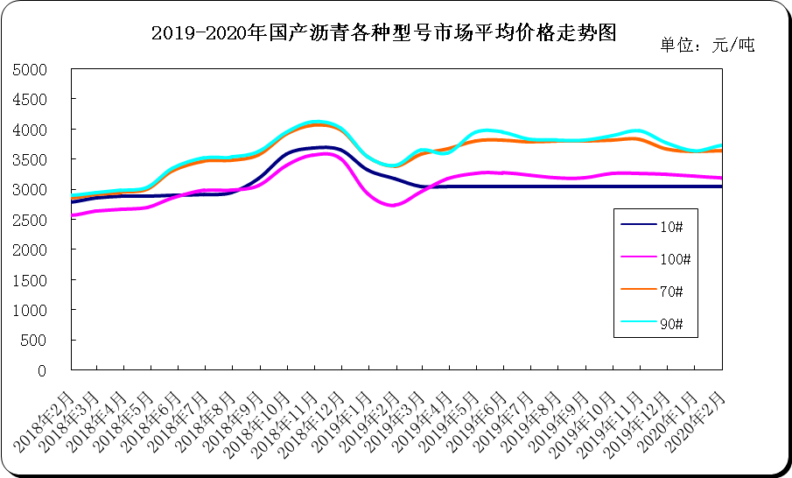

2月国内沥青市场小结
2月受疫情影响，交通运输以及终端需求停滞，市场成交清淡，特别是中上旬，各地区交易停滞，中下旬北方市场开始有成交。其中，东北地区上涨100元/吨，华北山东地区下跌，跌幅在75-160元/吨。华北山东地区，多数地炼中下旬2850元/吨附近签订大量远期合同，带动主流成交价下跌。东北地区主流价格随着炼厂库存水平而随时调整价格。供需基本面：2月，炼厂出货清淡，多数炼厂汽运基本无发货，库存水平上涨明显，截止2月底，炼厂库存水平较1月底上涨5%至37%。迫于库存压力，多数炼厂降负荷生产或停产沥青，炼厂开工率较1月底下降5%至25%，沥青产量大幅缩减。进入3月，疫情逐渐缓解，大部分地区企业积极复工，交通物流以及下游施工将陆续恢复，南方地区终端需求改善，沥青价格将调整，山东华北地区仍以备货为主，价格走稳的可能性较大。
截止2月26日，国内炼厂重交沥青汽运主流成交价(与1月31日相比涨跌)：西北持稳3450-3550，东北上涨100至3150-3350，华北下跌75至2950-3200，山东下跌160至2900-3020，长三角持稳3270-3310，华南持稳3480-3530，西南(川渝)持稳4170-4270，西南(云贵)持稳4130-4230元/吨。
西北市场：重交沥青主流成交价持稳3450-3550元/吨。2月上旬，贸易商备货需求清淡，主力炼厂零星火运支撑部分出货，下旬，疆外甘肃宁夏地区贸易商开始陆续备货，主力炼厂出货有所改善，仍以火运为主。目前，西北地区炼厂整体库存压力不大，进入3月，物流运输逐渐恢复，备货需求也将逐步增加，主力炼厂沥青价格大概率走稳。
东北市场：重交沥青主流成交价上涨100至3150-3350元/吨左右，高标号沥青价格下跌350至3200元/吨。2月中上旬，大部炼厂保持低负荷生产，贸易商补货心态谨慎，加之交通运输管制严格，炼厂出货清淡，仅个别主力炼厂有少量本地焦化及船燃需求，与此同时，个别地炼沥青恢复生产，装置保持低负荷运行，场内资源供应增加，带动区内炼厂库存水平上涨，个别主力炼厂为刺激下游接货，下调沥青价格，同时加大优惠力度，带动市场价格重心小幅下移;下旬，随着交通运输的逐步恢复，炼厂出货情况好转，个别地炼继续交付前期冬储合同，产销平衡，个别主力炼厂前期价格下调后，调船燃市场分流顺畅，库存水平下降明显，因此上调沥青价格，带动东北地区沥青市场价格重心走高。目前考虑到区内炼厂库存水平仍偏低，加之交通运输已恢复，炼厂出货较前期好转，短期内市场价格走稳为主。
华北山东市场：华北重交沥青主流成交价下跌75至2950-3200元/吨，山东重交沥青主流成交价下跌160至2900-3020元/吨。2月中上旬，终端需求停滞，交通运输受限，山东地区炼厂出货压力以及库存压力不断增加，部分炼厂短期停产或降负荷生产，开工率不断走低，库存水平不断攀升，此外，个别炼厂选择就近转移部分资源至社会库，社会库存水平也在攀升。中旬，市场开始有成交，山东地区部分炼厂以2850元/吨附近的价格签订五十多万吨远期合同，同时，河北地区部分炼厂以2800-2850元/吨的价格签订十几万吨的远期合同，带动山东以及河北地区主流成交重心下移。进入3月，部分地区终端需求有改善，交通运输也将逐渐恢复，市场仍以补库存为主，价格走稳的可能性较大。
长三角市场：重交沥青主流成交价持稳3270-3310元/吨。2月，受疫情影响，道路施工停滞，加上交通运输管制，多数炼厂汽运无出货，部分炼厂少量发船运及火运，炼厂库存水平不断上涨。为缓解库存压力，多家炼厂将部分资源转移至周边沥青库，带动社会库存上涨，此外，市场基本无成交，炼厂价格也暂时以稳为主。临近月底，虽然多数地区交通运输管制稍有放宽，但短期施工项目开启缓慢，且贸易商仍在观望，备货积极性不高，进入3月，随着终端需求的恢复，沥青价格有下调可能。
华南西南市场：华南重交沥青主流成交价持稳3480-3530元/吨，西南(川渝)重交沥青主流成交价持稳4170-4270元/吨，西南(云贵)重交沥青主流成交价持稳4130-4230元/吨。2月，华南及西南地区刚需停滞，加上运输限制，多数炼厂汽运无发货。中石化主力炼厂船运部分资源至浙江、广西等地沥青库，部分炼厂资源就近转移至周边沥青库，社会库存上涨明显，此外，炼厂降负荷生产，地炼停产沥青。下旬，随着交通运输略有改善，部分炼厂选择翻牌优惠政策刺激出货。3月上旬，随着终端施工恢复，华南部分炼厂沥青价格或有下调可能。
川渝地区，2月，市场无交易，特别是重庆地区，疫情较为严重，交通运输以及企业复工管控较为严格，本月重庆码头到港资源较多，但卸货困难，临近月底，重庆码头开始陆续复工，有部分资源可以卸载至社会库，带动社会库存水平上涨。进入3月，随着企业陆续复工，市场交易逐步复苏，重庆码头价将下调。

